الهيكل التنظيمي للجنة :
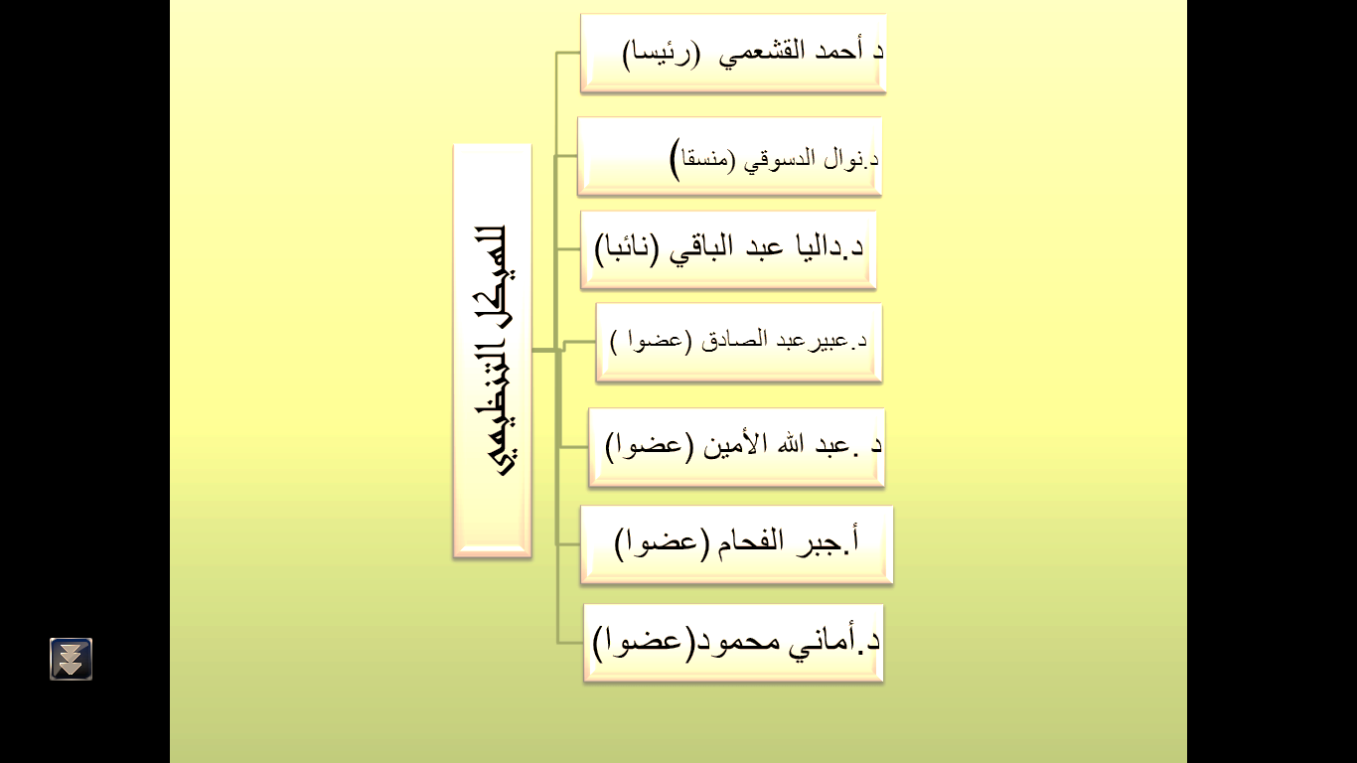

الرؤية:
-التواصل مع المبتعثين في قسم اللغة العربية ،و مساعدتهم للإكمال الدراسات العليا من جامعات تتيح لهم الريادة في البحث و الإبداع و التعليم

الرسالة :
-ايجاد قنوات تواصل بين المبتعثين و القسم ،و تكوين بيئة تعليمية و توجيهية و بحثية لهم مما يزيد من انتمائهم للقسم .
الأهداف :
- التواصل مع المبتعثين ،و معرفة مسيرتهم العلمية .
- تحفيز المبتعثين و الإشادة بإنجازاتهم المتميزة في القسم .
- تزويد المبتعث بالنماذج الهامة للابتعاث
- ايجاد حلقة وصل سريعة و ميسرة للمبتعث بالقسم .

التطلعات المستقبلية :
- إعداد موقع إلكتروني خاص بالمبتعثين على موقع القسم .
- عقد دورات للمتعثين تتحدث عن كيفية إعداد الرسائل الجامعية .
- فتح مجال للتواصل مع المبتعثين من خلال الواتس أب و الاستماع إلى المشاكل التي تواجهم أثناء إعداد الرسائل ،و محاولة تقديم حاول لها .
أنشطة اللجنة وفعالياتها :
النشاط |  | التاريخ |  | الصور
التعرف على الموقف الدراسي للمبتعثين |  | ربيع أول و ربيع الثاني
متابعة طلبات التمديد |  | ربيع أول و ربيع الثاني
متابعة حضور المبتعثين لاجتماع رئيس الجامعة |  | 12/7/1435هـ
متابعة طلبات التمديد |  | 30/7-2/8/1435هـ
متابعة الموقف الدراسي للمبتعثين |  | 2/8/1435-14/8/1435هـ
عمل مصفوفات تبين حال المبتعثين |  | في نهاية كل فصل دراسي

:

